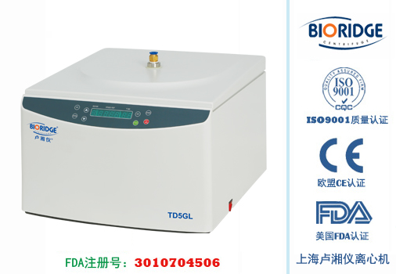
产品介绍
主要技术性能
1、微机控制，直流无刷电机驱动，运行稳定、噪音低、转速精度高。
2、触摸面板，可编程操作，主机运行参数可根据需求设置且自动存储。
3、数字屏(液晶屏)显示，人性化界面，操作简单便捷。
4、实时rpm/RCF之间读数换算与设定，方便快捷。
5、配备电子门锁，设有门盖自锁、超速等多种保护功能；故障自动报警功能，安全可靠。
6、全不锈钢转筒、过滤筒及管道，集洗涤、脱水、浓缩、过滤几大功能于一体。使用效率高，解决了压力过滤、真空过滤效率低的问题。
主要技术参数
型号 | TD5GL
最高转速 | 5000r/min
最大相对离心力 | 4100xg | 2236xg
转子容量 | 2000ml | 1000ml
转速精度 | ± 50r/min
时间设置范围 | 1min~99min
整机噪音 | <65dB(A)
电源 | AC220V 50Hz 10A
外形尺寸(LxWxH) | 460mmx540mmx340mm
外包装尺寸(LxWxH) | 550mmx630mmx430mm
净重 | 28kg
配件中心
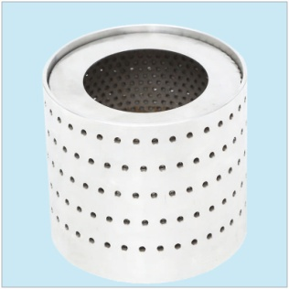
NO.1
容量：1000ml
转速： 5000r/min
离心力： 4100×g
查看适配转子
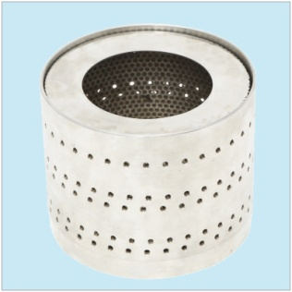
NO.2
容量：2000ml
转速： 5000r/min
离心力： 4100×g
查看适配转子

